作者简介：

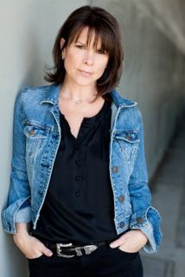
奥利维亚·萨姆斯（Olivia Samms），生长在密执安州南部，奔放的想象力驱使她投身演戏与音乐剧，自康乃尔大学毕业后，曾在纽约外百老汇剧场、地方剧场演戏及演唱，在纳什维尔歌唱演出。本书是她的首部小说。现与家人定居洛杉矶。

